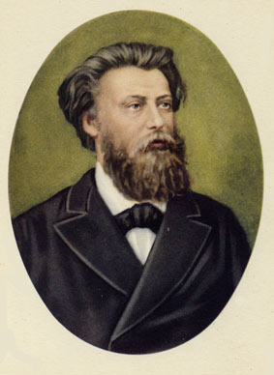
ЯБЛОЧКОВ, Павел Николаевич (1847-1894) -
- выдающийся русский электротехник.
Изобретением дуговой лампы - "свечи Яблочкова" (1876) положил начало
первой практически применимой системе электрического освещения.
Электрическую лампочку, изобретенную П.Н.Яблочковым за рубежом называли "свеча русского света",
а в России - по фамилии изобретателя - "свеча Яблочкова".
В 1878 году впервые в Санкт-Петербурге для освещения квартиры была применена "электрическая свеча" Яблочкова. В этой квартире жил сам П.Н. Яблочков!
П.Н, Яблочков предложил для нитей лампочек накаливания использовать каолин.
Этот материал был очень тугоплавкий, и при включении лампочки нить надо было подогревать.
А для подогрева необходимо было использовать спички ( изобретены в 1831 г. французом Ш. Сориа)!
Последующая история электрической свечи парадоксальна.
Электрическая свеча сейчас нигде не применяется. Она блестяще просуществовала
лишь очень короткий век - менее пяти лет. Она быстро сошла со сцены как техническое средство, уступив без боя все позиции электрической лампе накаливания. Но за свои пять лет жизни она произвела подлинную революцию.
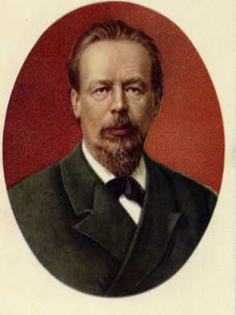
ПОПОВ, Александр Степанович ( 1859 - 1905 ) -
- великий русский ученый, изобретатель радио.
«Я — русский человек, и все свои знания, весь свой труд, все свои достижения
имею право отдать только моей Родине.
... может быть, потомки наши поймут, сколь велика моя преданность нашей родине и как счастлив я,
что не за рубежом, а в России открыто новое средство связи».
В 1895 году на заседании Русского физико-химического общества
состоялась первая демонстрация радиоприемного устройства А.С. Попова,
а через год там же ему удалось передать первую в мире радиограмму,
которую отстучал перед собравшимися аппарат Морзе:
в ней было всего два слова «Генрих Герц».
Работая над усовершенствованием своих приборов, А.С.Попов описал такое явление,
как радиолокация, и предложил использовать радиоволны для радионавигации.
В 1899г. ученый запатентовал телефонную приемную станцию(так называемый телефонный приемник депеш) в Англии, Франции и России. В 1905 году первым выборным директором Электротехнического института Санкт-Петербурга стал профессор физики А.С. Попов. Признанием заслуг А.С. Попова перед Отечеством является
праздник "День радио", отмечаемый 7 мая. Ежегодно за выдающиеся работы и изобретения в области радиотехники присуждается золотая медаль имени А.С. Попова.
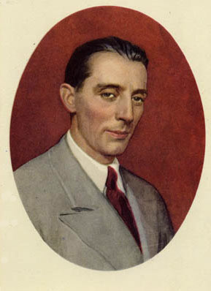
ЖОЛИО - КЮРИ, Фредерик ( 1905 -1958г. ) -
- выдающийся французский физик,
один из крупнейших ученых в области физики атомного ядра, видный прогрессивный общественный деятель.
"Нельзя допустить, чтобы люди направляли на свое собственное уничтожение те силы природы, которые они сумели открыть и укротить". "Чем дальше эксперимент от теории, тем ближе он к Нобелевской премии."
Знаменитая династия:
Фредерик Жолио женился на Ирен Кюри, дочери Мари и Пьера Кюри, и они объединили свои фамилии.
Продолжая работу Мари и Пьера Кюри,
Жолио-Кюри открыли явление искусственной радиоактивности и в 1935 г.Фредерику и Ирен Жолио-Кюри была присуждена совместная Нобелевская премия по химии «за выполненный синтез новых радиоактивных элементов».
Во время второй мировой войны, подвергая себя значительному риску, Жолио сумел тайно переправить имевшуюся в его распоряжении тяжелую воду в Англию,
где она была использована английскими учеными при разработке атомного оружия.
Оставаясь в Париже в период оккупации, Жолио сохранил за собой посты в Институте радия
и в Коллеж де Франс. Будучи активным членом движения Сопротивления, он использовал
возможности своей лаборатории для изготовления взрывчатых веществ и радиоаппаратуры
для борцов Сопротивления вплоть до 1944 г., когда ему самому пришлось скрываться.
Жолио -Кюри был директором Национального центра научных исследований,
на него была возложена ответственность за восстановление научного потенциала страны.
В 1948 г. Жолио руководил пуском первого во Франции ядерного реактора.
Фредерик Жолио-Кюри был членом одиннадцати иностранных академий
и почетным доктором девяти университетов.
Фредерик Жолио-Кюри был также президентом Всемирного Совета Мира.

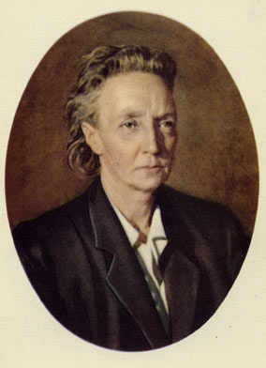
ЖОЛИО-КЮРИ, Ирен (1897 - 1956 ) -
- одна из крупнейших французских ученых в области радиохимии и физики атомного ядра,
видная прогрессивная общественная деятельница.
Интересно, что первоначальное образование Ирен получила в необычной школе.
Физику в этой школе преподавала сама Мари Складовская - Кюри.
Учителем химии был известный французский ученый, лауреат Нобелевской премии Жан Перрен,
и дети приходили на его уроки в Сорбонну.
Математику преподавал знаманитый французский физик Поль Ланжевен.
Детей обучали также истории, литературе, иностранным языкам, рисованию, шитью.
Ученики постоянно находились в атмосфере научной работы, проводившейся
в лабораториях Сорбонны и известной Школы физики и химии.
Через несколько лет после смерти матери Мари Складовской - Кюри Ирен Жолио-Кюри стала директором Лаборатории Кюри Института радия и профессором Сорбонны.
В 1935 году Ирен Жолио-Кюри назначили заместителем министра просвещения Франции.
Продолжая работу Мари и Пьера Кюри,
Ирен и ее муж Фредерик Жолио-Кюри открыли явление искусственной радиоактивности
и в 1935 г им была присуждена совместная Нобелевская премия по химии
«за выполненный синтез новых радиоактивных элементов».
На протяжении всей своей жизни Ирен осталась верна радиохимии: ее труды были посвящены вопросам, составляющим содержание новой науки – ядерной химии.
Ирен Жолио-Кюри - автор более 50 научных трудов, пользовалась широкой известностью
во Франции и других странах. Многие иностранные академии, научные общества и институты
избрали ее своим членом. В 1947 году Ирен Жолио-Кюри была избрана иностранным членом Академии наук СССР. Она имела дипломы члена Бельгийской королевской академии,
Академии наук Индии, почетного доктора Эдинбургского университета, университета в Осло и другие.
Однако, Ирен, как и ее мать Мари Складовская - Кюри, не была избрана в Парижскую академию наук, хотя выставляла свою кандидатуру в академики. Во Франции не отказались от традиционного предубеждения против академиков- женщин.
«Полоний – это орудие славы супругов Жолио-Кюри – стал одновременно и причиной смерти Ирен и, вероятно, самого Жолио».

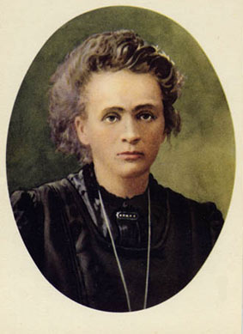
СКЛОДОВСКАЯ - КЮРИ, Мария ( 1867 - 1934 ) -
- выдающийся физик и химик,
один из творцов учения о радиоактивных элементах.
Интересно, что один из двух самых высоких зафиксированных коэффициентов IQ
принадлежал Марии Склодовской-Кюри.
Он превышал 200 баллов!
Совместно со своим мужем Пьером Кюри, а затем и самостоятельно занималась
исследованием радиоактивности, открыла два новых элемента: полоний и радий.
Когда началась Первая Мировая война знаменитый физик Мария Склодовская -Кюри
не осталась в стороне. Она создала для армии 220 рентгеновских установок!
Мария Склодовская-Кюри была награждена дважды Нобелевской премией
в 1903году - в области физики и в 1911 году - в области химии.
(хотя по условию Нобелевская премия может быть присуждена отдельным лицам всего один раз)
Осенью 1913 года в Брюсселе собралась Конференция Сольвея при Международном физическом институте. На ней присутствовало около 30 виднейщих ученых, в том числе Эйнштейн,
Резерфорд и многие другие. Единственной женщиной, присутствовавшей на этом конгрессе
была М.Склодовская-Кюри.
В начале 20х годов Мария Склодовская -Кюри совершила триумфальное турне по США,
где президент преподнес ей подарок, соответствовавший её интересам и купленный на деньги,
собранные среди американок. Этот баснословный по стоимости подарок был 1 грамм радия.
Однажды, видя голубоватое сияние , она шепнула мужу:
"Не включай свет... Оно прекрасно, как мы и хотели".
В это время ученые наблюдали добытый радий, "излучающий голубое сияние".
Позднее Мария Склодовская-Кюри умерла от лучевой болезни.
В день смерти мужа она написала в дневнике: "Я умру так же, как ты.
Я буду излучать сияние, но я не Святая, и всем известно, откуда это свечение...".
В парижском Пантеоне похоронены величайшие люди Франции,
даже Наполеон не удостоился этой чести.
Единственная женщин среди них - Мария Склодовская -Кюри.
Знаменитая фамилия физиков:
мать носила двойную фамилию (Мария Склодовская-Кюри),
составленную из своей фамилии и фамилии мужа (Пьер Кюри).
Дочь носила фамилию отца, а затем добавила к ней фамилию мужа (Ирен Жолио-Кюри).
Зять к своей собственной фамилии добавил фамилию жены (Фредерик Жолио-Кюри).
Деятельность членов этой семьи была отмечена несколько раз Нобелевской премией .

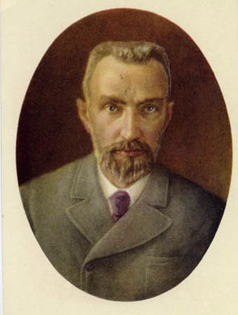
КЮРИ, Пьер ( 1856 - 1906 ) -
- выдающийся французский физик и химик,
изучавший магнетизм и другие физические явления;
вместе с женой Марией Складовской-Кюри открыл новые элементы - радий и полоний
и изучал явление радиоактивности.
В 1894 году Пьер Кюри был руководителем лаборатории при Муниципальной школе
промышленной физики и химии.
Он провел важные исследования по физике кристаллов и зависимости магнитных свойств
веществ от температуры.
Пьер Кюри вместе со своей женой известным ученым Марией Склодовской-Кюри в 1898 году
открыли два новых элемента, которые были названы ими полонием,
в честь Польши — родины Мари, и радием. полоний и радий.
Одновременно они исследовали радиоактивное излучение.
Мари занималась химическими операциями по извлечению полония и радия,
а Пьер Кюри изучал физические свойства солей радиоактивных элементов.
В 1898 году появилась новая единица измерения, названная в честь Мари и Пьера Кюри:
1 Кюри - первоначальная единица измерения радиоактивности;
радиоактивность в 1 Кюри создает 1 грамм радия.
В 1903 году Шведская королевская академия наук присудила Нобелевскую премию по физике:
Беккерелю (за открытие явления радиоактивности) и супругам Кюри (за исследования).
Мари и Пьер Кюри получили половину награды «в знак признания... их совместных исследований явлений радиации, открытых профессором Анри Беккерелем».
В октябре 1904 года Пьер Кюри был назначен профессором физики в Сорбонне.
В апреле 1906 года Пьер Кюри погиб в уличной катастрофе.
Когда через 55 лет после смерти Пьера Кюри поднесли к счетчику радиоактивности листок
из его блокнота, то прибор зашкалило, настолько сильным было излучение много лет пролежавшего без движения бумажного листка.
В 1958 году в Брюсселе посетители Всемирной выставки могли видеть внешне малопримечательную небольшую записную книжку в черном коленкоровом переплете. Это была записная книжка Пьера и Марии Склодовской-Кюри. В нескольких сантиметрах от этого экспоната лежал работающий и нарушавший тишину счетчик Гейгера.

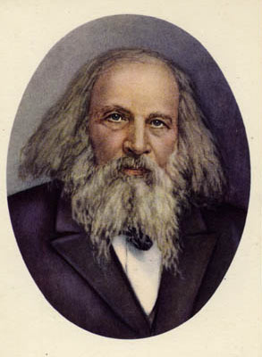
МЕНДЕЛЕЕВ, Дмитрий Иванович ( 1834 - 1907 ) -
великий русский ученый; открыл периодический закон химических элементов,
являющийся естественно-научной основой современного учения о веществе.
Менделееву была вручена медаль Коплея, по своему значению сравнимая с Нобелевской премией, введенной позже.
Менделеев опубликовал за свою жизнь 431 научную работу, в том числе 99 работ
были посвящены различным областям техники.
В области химии Менделеев был физиком, а в физике интересовался химической проблемой.
Этот уроженец города Тобольска, закончивший с золотой медалью педагогический институт,
писал о себе: "Сам удивляюсь, чего только я не делывал на своей научной жизни".
Он изобрел новый вид пороха, защитил докторскую диссертацию "О соединении спирта с водой", организовал Главную палату мер и весов в России, писал работы по воздухоплаванию,
метеорологии, экономике, сельскому хозяйству, народному просвещению.
Но свое самое знаменитое открытие Д.И.Менделеев совершил в 1869 году,
он открыл Периодический закон, который принес ему всемирную славу.
Д.И. Менделеев писал о себе:
"Первая моя служба - Родине, вторая - просвещению, третья - промышленности."
Говорят, что Менделеев увидел периодическую систему элементов во сне.
Этот способ интенсификации творческого мышления использовали многие известные люди,
в том числе Маяковский и Пушкин.
Так немец Кекуле смог понять строение бензола,
а композитор Тартини придумал "Дьявольские трели".
Эти произведения и находки тоже были сделаны во сне.
(хотя по некоторым источникам открытие периодической системы во сне
- это просто легенда для журналистов)
Как известно, Д. И. Менделеев, составляя периодическую таблицу химических элементов,
оставлял пустые места для еще не открытых, но, по его убеждению, существующих в природе элементов. В первую версию таблицы Менделеева вошли 63 элемента, открытые на момент
ее создания. В настоящее время почти все клетки таблицы, кроме первой, уже заполнены.
Интересно, что первую клетку своей таблицы Менделеев поместил атом Эфира.
Кроме того, в дополнение к существующим 8 группам Менделеев ввел новую группу элементов - нулевую с одним единственным элементом, который он назвал Ньютонием.
Это был популярный в 19 веке Мировой Эфир!
В 1875 г. он изобрел стратостат, а в 1887 г. во время солнечного затмения один поднялся
на воздушном шаре для изучения явлений, наблюдаемых при затмении.
За этот подвиг Французская Академия наук наградила его золотой медалью, на которой был выбит девиз: "Так идут к звездам!". Этот девиз принадлежал братьям Монгольфье.
Сам Менделеев утверждал, что его прославили три открытия.
Два из них - исследование упругости газов и теория растворов,
а третье - открытие Периодического закона.
Д.И. Менделеев был членом более 100 академий и научных обществ всего мира.
Увидев однажды корректуру своей статьи, подписанной его полным научным титулом,
ученый засмеялся и сказал, что так печатать нельзя, так как титул был длиннее, чем у царя!
Д.И.Менделеев был членом Американской, Бельгийской, Венгерской, Датской, Краковской,
Римской, Парижской, Прусской и Сербской академий наук,
членом-корреспондентом Венгерской академии наук, Королевского Общества наук в Геттенгене, Королевской Академии наук в Риме и Королевской Академии наук в Турине,
доктором Геттенгенского, Глазговского, Йельского, Кембриджского, Оксфордского,
Принстонского и Эдинбургского университетов.
Именем Менделеева названы:
подводный хребет в центральной части Северного Ледовитого океана;
вулкан на о. Кунашир юго-западнее города Южно-Сахалинск;
ледник, находящийся в массиве Вольта;
кратер на Луне, вблизи моря Москва;
101-ый химический элемент менделевий.

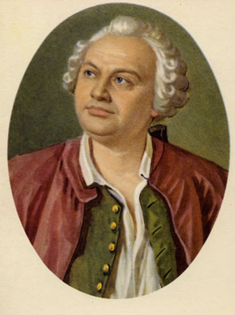
ЛОМОНОСОВ, Михаил Васильевич ( 1711 - 1765 ) -
- гениальный русский ученый-энциклопедист
один из основоположников современного естествознания,
поэт, заложивший основы русского литературного языка,
выдающийся поборник отечественного просвещения.
Научная деятельность Ломоносова была чрезвычайно многообразной.
Будучи профессором химии, он уделял большое внимание исследованиям по физике, кроме того, занимался астрономией, геологией, географией и другими науками. Ломоносов вел исследования
в области истории, писал стихотворения и оды.
Ломоносову было присуще стремление исследовать связи между физическими явлениями
различной природы.
В. Г. Белинский писал о Ломоносове:
«...на берегах Ледовитого моря, подобно северному сиянию, блеснул Ломоносов.
Ослепительно и прекрасно было это явление!"
Он называл"Арифметику" Магницкого и "Грамматику" Смотрицкого вратами своей учености!
Безвестный сын крестьянина из-под Архангельска М.В. Ломоносов в 1736г. зачислен студентом при Академии наук без жалованья "на академическом коште".
1745г. назначен профессором химии Петербургской АН.
1751 год - произведен в коллежские советники.
1742г. - обратился в Академическу ю канцелярию с предложением учредить при АН Химическую лабораторию.
С 1752 года Ломоносов работал над составлением "Курса физической химии".
В 1757 году отпечатана "Российская грамматика"
и начато печатание первого тома Собрания сочинений Ломоносова.
1758г. -назначен руководителем Географического департамента АН.
1760г. -назначен руководителем Академических университета и гимназии
Ломоновов был основателем Московского государственного университета (МГУ).
и избран почетным членом Шведской Королевской Академии наук.
1763г. - избран почетным членом Академии трех знатнейших художеств,
произведен в статские советники.
Первые работы Ломоносова по физике и химии посвящены вопросам строения вещества, в них содержалось и его первоначальное представление об атомах и их свойствах. В работах «Элементы математической химии», «Опыт теории о нечувствительных частицах тел и вообще о причинах частичных качеств» Ломоносов излагал самые общие представления о строении материи
и о «принципах мироздания».
Кинетическая теория газов изложена Ломоносовым в 1748 году в работе
«Опыт теории упругости воздуха». В этом сочинении Ломоносов разработал кинетическую модель идеального газа. Она в ряде основных черт совпадает с моделью, которая была затем принята в физике. Главное отличие модели Ломоносова от принятой впоследствии заключалось в механизме взаимодействия. Ломоносов не считал молекулы воздуха упругими шариками, как это было принято
в кинетической теории газов в XIX в.
Ломоносов был противником корпускулярной теории света и защищал волновую теорию.
Он приводил ряд соображений, свидетельствующих в пользу волновой теории.
Его интересовал вопрос поглощения света. Он установил, что тела имеют разную поглощающую
и отражательную способность для света и тепловых лучей. Ломоносов не считал световые волны волнами сгущения и разрежения эфирной среды, подобно звуковым волнам и приводил факт несравненно большей скорости распространения света по сравнению со скоростью звука.
Как видно из его рассуждений, он мыслил световые волны поперечными.
В 1752 году Ломоносов.подал в Сенат предложение об учреждении в России
"мозаичного дела", в этом же году вышел Указ о постройке фабрики цветного стекла.
Ломоносов обратил внимание на мозаику - искусство составлять из цветных стеклянных сплавов (смальт) картины и портреты. Он разрабатывал теорию цветов и полагал, что белый свет состоит
из трех основных цветов — красного, желтого и голубого.
Сверкающие, как самоцветы, смальты Ломоносова, были несравненно ярче и богаче по своим красочным возможностям итальянских. Ломоносову предстояло еще разработать методы отливки и шлифовки смальты. Отыскал он и лучший рецепт мастики, и, наконец, сам стал художником- мозаичистом. Он набрал себе учеников, которых обучал мозаичному делу.
В 1752 г. Ломоносов приступил к работе над мозаичным портретом Петра I. В 1757 году из мозаичной мастерской Ломоносова вышли четыре портрета Петра и мозаичная картина "Полтавская баталия". Один из портретов Ломоносов преподнес Сенату.
В 1764 году в Болонскую академию был избран за свои удивительные мозаичные работы
новый член академии. Им был М.В.Ломоносов.
Первые знания о горнорудной промышленности Ломоносов получил в Германии.
1738г. Ломоносов отправлен для обучения в Германию и зачислен в Марбургский университет,
а в 1739г. - начал обучаться в Германии горному делу.
По возвращении в Петербург он работал над составлением раздела Каталога камней и окаменелостей Кунсткамеры Петербургской Академии наук.
В России Ломоносов изучил опыт металлургического производства и разработки месторождений полезных ископаемых. Ломоносовом были написаны труды по горному делу, которые явились замечательным пособием для многих поколений русских горняков и металлургов.
В 1763 году в своем знаменитом труде "О слоях земных" М.В.Ломоносов писал о возникновении
нефти: " Между тем выгоняется подземным жаром из приуготовляющихся каменных углей
оная материя и выступает в разные расселины и полости сухие и влажные, водами наполненные ...".
Ломоносов доказал растительное происхождение двух полезных ископаемых: угля и янтаря.
В 1763 году в типографии АН закончено печатание книги М.В.Ломоносова "Первые основания
металлургии, или рудных дел" и в типографии Академии наук отпечатано "Известие о сочиняемой российской минералогии".
Ломоносов был инициатором секретного в свое время проекта поисков
второго Северного морского пути.
В 1763 году Ломоносов закончил "Краткое описание разных путешествий по
Северным морям и показание возможного проходу Сибирским океаном
в Восточную Индию".
В 1761 году Ломоносов наблюдал прохождение Венеры по солнечному диску.
Это наблюдение было им совершенно точно истолкованно как открытие атмосферы Венеры.

Ломоносов занимался изобретением и изготовлением калейдоскопов, однако не брал на них патенты. До сих пор в Эрмитаже в Санкт-Петербурге храниятся три калейдоскопа, выполненные Ломоносовым.
Ломоносов полагал, что как только человек научится предсказывать погоду, то ему больше ничего не останется требовать от бога. Поэтому так много сил он положил на изучение природных явлений.
Многие работы Ломоносова посвящены исследованию оптических и электрических явлений.
В области исследования электрических явлений главная заслуга Ломоносова заключается в разработке теории атмосферного электричества на основании экспериментальных исследований с атмосферным электричеством. Эти исследования он сначала проводил совместно с Рихманом, после смерти которого Ломоносов продолжал начатые исследования, экспериментируя с «громовой машиной», которая представляла собой установленный на крыше дома или дереве железный шест, от которого в комнату проводилась проволока.
Интересно, что во времена Ломоносова с грозой пытались бороться колокольным звоном, и при этом нередко атмосферным электричеством убивало звонарей. Бессильный бороться с этим обычаем, Ломоносов советовал звонарям хотя бы использовать длинные веревки.
Ломоносов первым в России начал исследование молнии.
В 1753 году М.В.Ломоносов учредил премию тому, кто объяснит "подлинную электрической силы причину и составит точную ее теорию". Пока эту премию так никто и не получил!
В1743г. он приступил к систематическому изучению северных сияний, наблюдавшихся в Петербурге.
Ломоносов впервые научно объяснил такое природное явление, как землетрясение,
подразделив их по степени на 4 группы.
Как известно, первоначально применяемый термометр со шкалой Цельсия имел температуру 0 градусов, соответствующей точке кипения воды, и 100 градусов, соответствующей температуре таяния льда.
Именно Ломоносов в России поставил их "на свои привычные места".
Восхищаясь многосторонней деятельностью Ломоносова, направленной на пользу отечества,
Пушкин назвал его «первым русским университетом»!

